希沃智慧黑板
操作指导手册
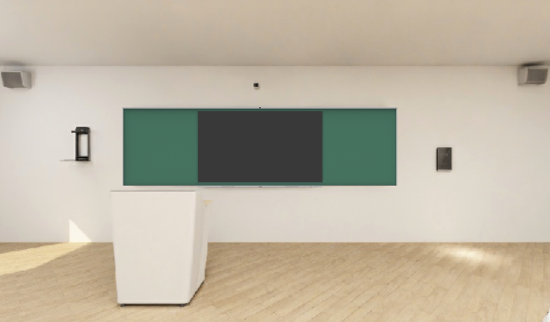

领先源于专注

目录
目录
一、 智慧黑板简介 3
二、 整机功能 3
2.1 开机 3
2.2 待机 3
2.3 关机 3
2.4 触摸菜单 3
2.5 副屏板书记忆功能 4
三、 基础硬件操作 5
3.1 鼠标左键 5
3.2 鼠标右键 5
3.3 虚拟键盘 5
3.4 操作建议 6
3.5 U盘的使用 6
3.6 Windows电脑基础操作 6
3.7 PPT播放操作 6
四、 希沃白板 5 7
4.1 软件下载及运行 7
4.2 账号注册及登陆 7
4.3 备课模式 7
4.3.1 个人云空间功能说明 7
4.3.2 备课界面常用按键功能 8
4.3.3 授课模式 9
4.4 授课界面常用按键功能 10
五、 班级优化大师 12
5.1 软件下载及运行 13
5.2 账号注册及登陆 13
5.3 电脑客户端（注：老师日常上课使用）： 13
六、 无线展台 14
七、 日常维护 15
八、 售后服务 16

一、 智慧黑板简介
希沃智慧黑板是集成电视机、电脑、音响、投影机、电子白板、幕布等设备功能于一体, 可触摸、可书写、可视频会议、可三维展示的多功能一体化大型液晶显示终端。

整机功能
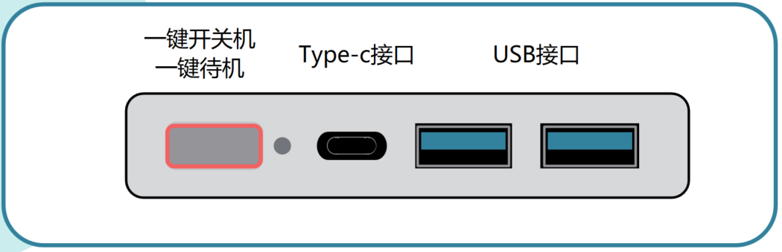

开机
- 连接电源线后，打开后端电源开关，此时设备前方右下角的电源指示灯呈红色；
- 轻按设备前方右下角的 开关机键，即可启动智慧黑板，此时指示灯变为蓝色。

待机
- 轻按设备前方右下角的 开关机键，即可关闭设备屏幕，进入待机状态，此时电源指示灯为红蓝闪烁；
- 再次轻按 开关机键，即可唤醒设备继续使用。

关机
- 轻按设备前方右下角的 开关机键 3 秒，即可弹出确认关闭设备的对话框；
- 点击确认或等待 10 秒即可关闭设备，内置电脑将会和设备一同关闭；
- 电源指示灯从蓝色变成红色时，才可以关闭电源开关或切断电源总闸。

触摸菜单
轻按设备前面右下角的 设置键（或以 SEEWO 的LOGO 为起点，向上拖动大约 15 厘米），即可调出触摸菜单，可以实现通切换（电视、电脑、VGA、HDMI）、音量调节、亮度调节等操作。
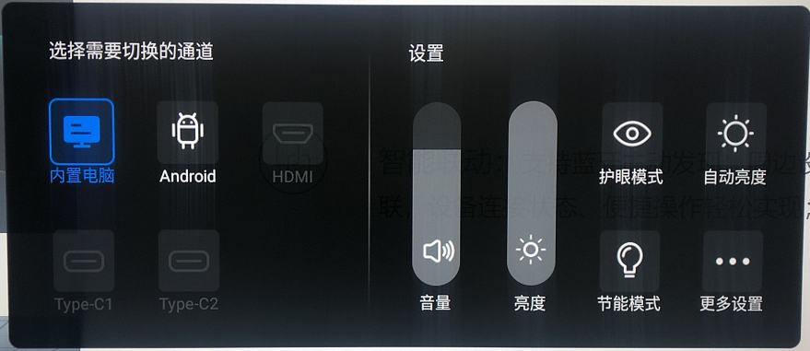

2.5 副屏板书记忆功能

功能：通过板书记忆功能电子化留存老师在两侧副屏上的粉笔板书内容。
操作：打开希沃白板五软件后，点击屏幕下方两侧的小黑板图标或者点击白板五菜单栏中的小黑板图标调出相应功能。
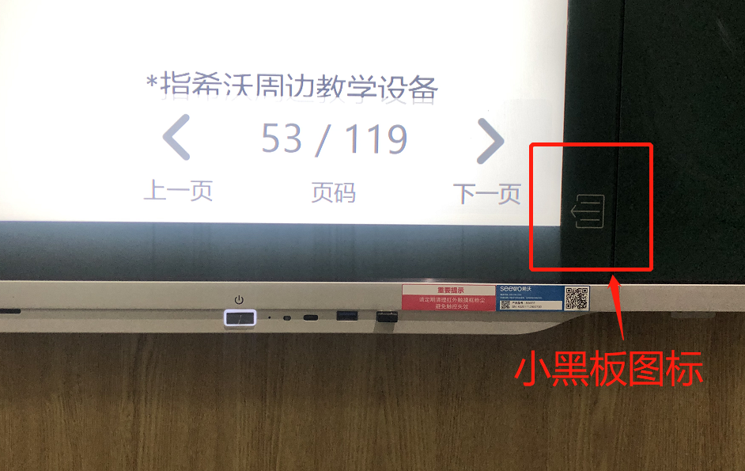
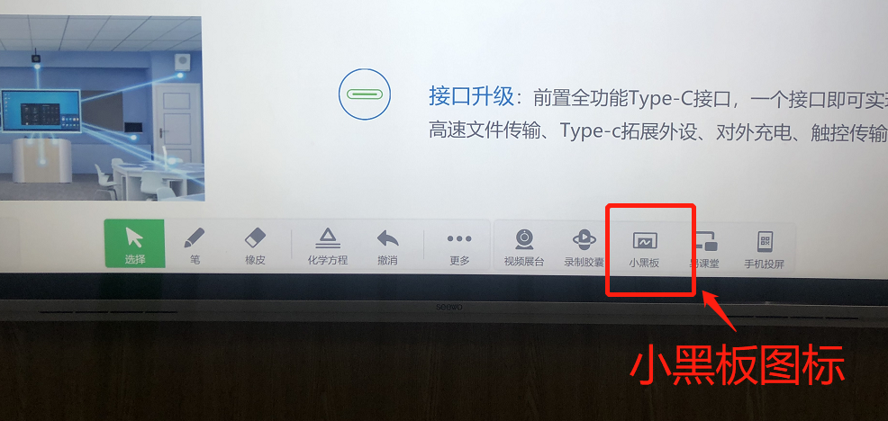
记录留存：书写完成完成之后，可点击小黑板菜单栏下方分享生成二维码或者点击保存按键，一键存储在本地。
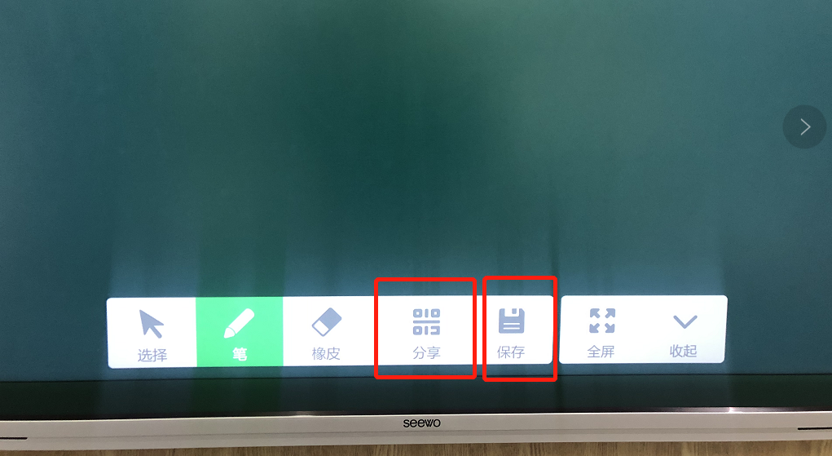

三、 基础硬件操作

鼠标左键
轻触屏幕任一位置即可实现单击，快速点击 2 次即可实现双击；

鼠标右键
长按屏幕任一位置 2 秒，设备会感应并在该位置画出一个方框，抬手即可实现鼠标右键功能。

虚拟键盘
在进行内容输入时，会自动弹出键盘，如未弹出，可在右下角点击键盘图标调用。

操作建议
点击和书写操作时，请尽量将手指或笔直立进行操作，避免造成误操作。

U盘的使用
在屏幕的右下方有三路USB接口，直接在USB接口插入U盘，可在内置电脑Windows/安卓下中读取优盘的内容。

Windows电脑基础操作
在内置电脑Windows界面可运行老师日常使用的各类软件和文件，如无法播放视频，动画或文档可能是没有安装相关程序，老师可以自行安装如暴风影音或Flash播放器等。

PPT播放操作
在内置电脑Windows界面可运行老师日常使用的ppt文件进行播放，会自动加载ppt小工具辅助教学，位置在屏幕下方中间位置，可进行批注、擦除、放大、板中板、二维码分享等操作。在左下角或右下角可进行翻页操作。

四、 希沃白板 5
希沃白板 5（简称EN5）是一款由希沃（seewo）自主研发的针对信息化教学需求设计的互动式多媒体教学平台。其以多媒体交互白板工具为应用核心，提供云课件、素材加工、学科教学等多种备课、授课的常用功能。与上一代希沃白板软件相比，希沃白板 5 的教学互动方式更加简单高效，并基于K12 各个学段提供了对应的学科工具。应用软件主要包括了备课模式、授课模式、桌面模式三种模式；

软件下载及运行
- 登陆e.seewo.com，将网页滑至最下方，下载希沃白板到电脑上完成安装。
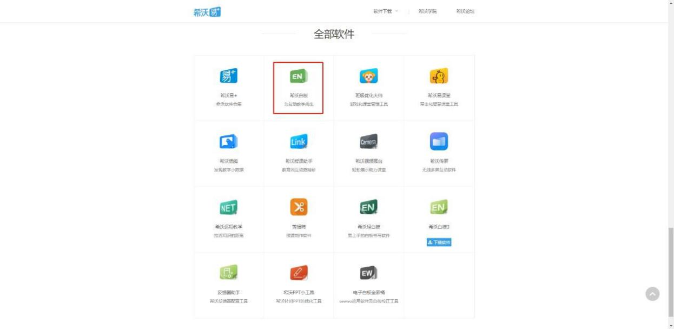
- 通过双击桌面的希沃白板 5 图标或者单机屏幕右下角快捷菜单RemoteService 中的希沃白板 5 图标也可打开软件。

账号注册及登陆
双击打开EN5 软件，已经注册账号的用户可直接输入账号密码进行登陆，无账号的用户需要进行免费的账号注册或微信扫一扫进行登陆，具体操作流程如下图。
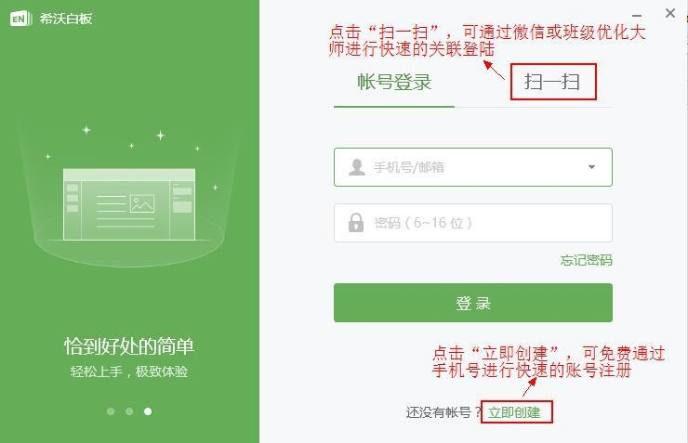

备课模式

4.3.1 个人云空间功能说明
登陆账号后，可对账号信息（年级、学科）等内容进行编辑设置，通过点击 创建新课件， 进入备课模式。

功能图标 | 功能描述
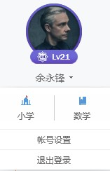 | 账号信息的设置，包括老师所带科目的学科、年级的个人信息设置，课件同步频率、缓存清除设置，制作快联U 盘。
 | 打开希沃云课件列表，使用调用课件的区域。
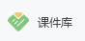 | 白板 5 免费课件的查找区。
 | 老师加入学校信鸽后，能查看所有老师上传校本库的课件。
 | 可以获取教学用品、扩增白板 5 云空间内存。
 | 制作课件，创建新课件。
 | 创建文件夹，归纳整理课件。

4.3.2 备课界面常用按键功能

功能图标 | 功能描述
 | 截图：将显示的内容截取成图片。
 | 云课件：打开希沃云课件列表。
 | 同步：快速同步保存课件。
 | 授课模式：切换授课模式，自定义授课工具。
 | 文本：在页面中任意位置添加绘制文本框。
 | 形状：插入需要绘制的图形，如箭头、三角形，圆形，多边形等。
 | 多媒体：插入需要添加的图片、音频或视频文件。
 | 表格：快速的绘制表格图形。
 | 课堂活动：创建一个可进行互动的课堂活动，点击后选择使用的模板，添加教学内容，点击完成就制作完成，授课模式下进行使用。
 | 思维导图：插入思维导读，可自定义主题及内容 。
 | 学科工具：选取需要的学科工具，如拼音、汉字、公式、听写、星球、在线资源等直接插入备课模式下进行使用。
 | 页面属性：调整页面排版、文字等属性选项。
 | 动画：分插入页面及元素的动画选项，对课件动画进行制作。
 | 备注：主要针对课件内容，进行注写备忘内容提示。
 | 教案：绑定信鸽后，与教案进行关联。
 | 页面比例：对课件的比例进行调节，调节课件的大小。
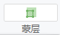 | 蒙层：在备课页面下对文本、图片等素材进行遮盖，授课模式下进行答案揭示。

左上角依次是菜单、撤销、恢复；导出课件，点击左上角的“希沃白板”调出下拉菜单，在下拉菜单中点击导出课件，随后选择保存路径，即可将课件导出保存至本地。
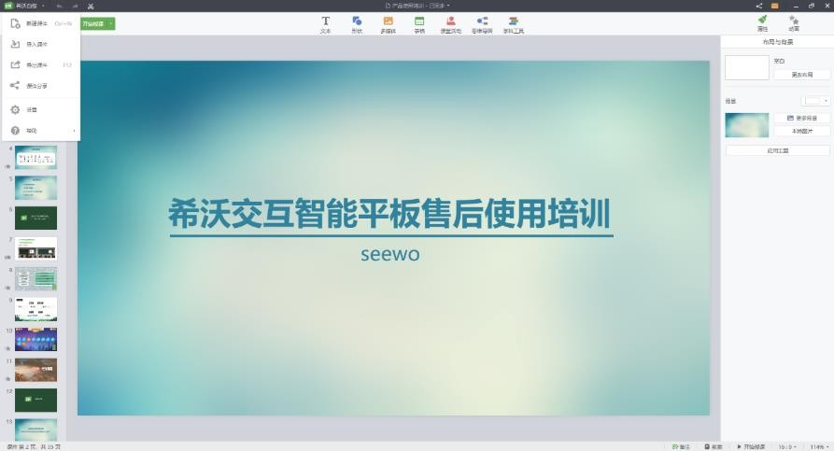
顶部工具栏从左到右的功能依次为：云课件、同步、开始授课、文本、多媒体、课堂活动、思维导图、学科工具、属性、动画；
右上角 ，点该图标可以对制作的课件进行分享（手机号、二维码、学校分享）。
点击 旁边的小三角，可根据使用习惯将教学工具自定义。

4.3.3 授课模式
打开已经做好的课件，点击 ，即可进入授课模式。
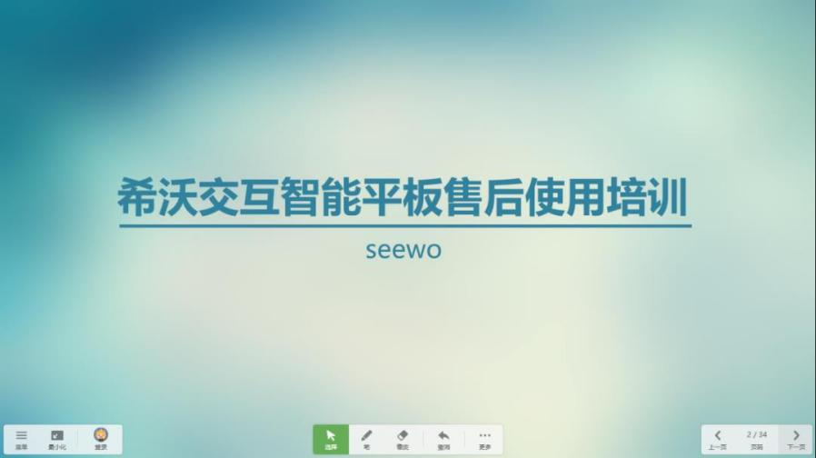

4.4 授课界面常用按键功能
功能图标 | 功能描述
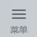 | 菜单：为用户提供打开文件、保存为图片、帮助、返回备课等功能选项。
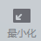 | 最小化：课件一键最小化。
 | 账号信息：查看账号信息以及希沃云课件。
 | 选择：可通过画任意闭合图形或点击选中界面上的笔迹、线条、图片等对象，对选中对象进行剪裁、导出、置顶、克隆、删除等操作。
 | 书写：点击笔进行屏幕书写，再次点击可打开菜单，可调节粗细、颜色和图案。
 | 橡皮：默认手势擦除模式，点击橡皮为点擦除，再次点击可打开滑动清页功能。
 | 撤销：返回上一步操作。
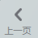 | 上一页：向前翻一页
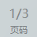 | 页码：显示课件页码，点击可显示所有页码预览界面，实现快速跳转页面。
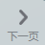 | 下一页：向前翻一页

- 菜单信息栏
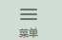在菜单栏中可以选择授课评价、打开文件、扫码分享、导出、帮助、返回备课功能的使用，如下图所示：

授课评价：采用扫描二维码的方式进行评课，评课模板及结果统计均在希沃信鸽中有详细的数据统计；
打开文件：打开本地白板五课件或 ppt 课件（ppt 课件最优格式为 pptx，可最大化保留原有的动画）；
扫码分享：当前课件生成一个二维码，可采用扫码的方式获得当前课件；
导出：可将当前页面以图片的形式导出或导出整份课件到本地；
帮助：可在这里进行检查更新版本；
返回备课：由当前的授课界面返回至备课界面；
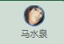点击此处图标登录账号并获取云课件；
- 基础功能栏
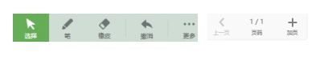
选择：可选中授课界面的图片、视频、音频、文本框等进行拖动并使用裁剪、克隆等功能。
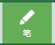笔工具：可在白板中任意进行书写，再次点击图标可调换多种颜色及粗细，还有一些简单的小红花、小苹果等图案，如下图所示：
橡皮擦：单次点击手指为一块小橡皮，可进行任意的擦除，点击两次可出现滑动清屏的滚动条清楚全屏幕的笔记；
撤销：返回上一步的操作；
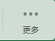更多：有丰富的基础功能、学科工具及在线资源；
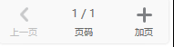添加页码：点击加号可进行页面的添加；
- 更多工具栏
更多工具栏分为通用工具（每个学科都可根据自己的上课需求进行使用，科科通用）、学科工具（分为语文、数学、英语、物理、化学等学科专用工具）、在线资源（课程视频、题库、数学画板、仿真实验等在线资源并持续更新）
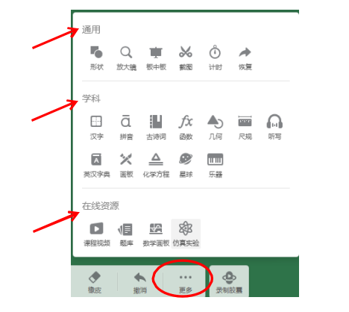

五、 班级优化大师
班级优化大师是一款由希沃（seewo）自主研发的针对学生进行及时管理评价以及家校互通的一款软件。可以为每一位学生设定专属的卡通角色，通过加减分、随机抽选进行角色升级，配合游戏化的规则、界面及音效。数据可自动记录、归档和计算。

软件下载及运行
- 登陆 e.seewo.com，将网页滑至最下方，下载班级优化大师到电脑上完成安装。手机端也可通过扫码完成下载（IOS/Android）。移动端软件也可以在手机中的软件商店/应用商店（苹果在 APP Store）里搜索完成下载安装。
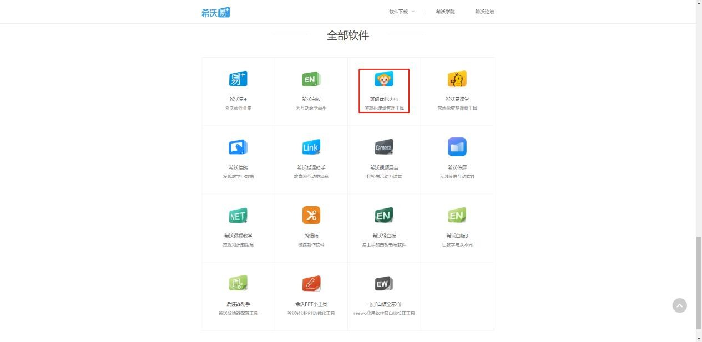
- 通过双击桌面的班级优化大师图标或者单机屏幕右下角快捷菜单RemoteService 中的班级优化大师图标也可打开软件。

账号注册及登陆
各位老师，希沃的账号都是通用的，那么在这里已经有希沃账号的老师直接输入自己的手机号码及密码来进行登陆，没有账号的老师点击下方“注册账号”根据提示来创建自己专属的希沃账号。

电脑客户端（注：老师日常上课使用）：
- 万事俱备，只等上课!铃声响起，网页端创建好班级之后点击桌面上小猴子的图标登陆班级优化大师，登陆方式与网页端相同，成功之后可以发现创建好的班级就都在界面当中啦。讲课时将界面最小化，使用时及时调出便可对任意学生任意小组进行奖惩。很快你就会发现，一双双充满期待的小眼睛开始纷纷投向你。
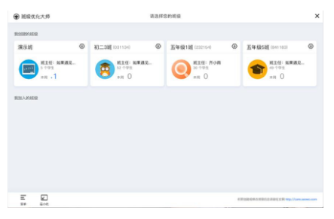
- 点击打开任意一个班级，点击学生头像就可以快速对学生进行点评、考勤记录、随机抽选，与网页端操作方法相同；不同的是多了左下角的菜单、最小化和班级报表；
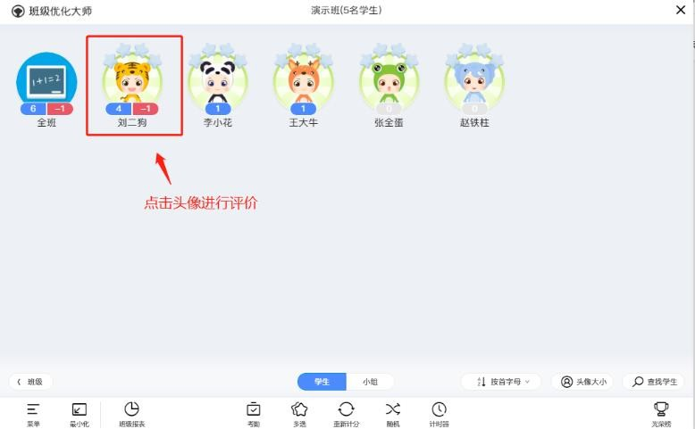
- 班级报表当中可以查看各个时段的个人表现以及班级表现，以图表的形式呈现。

六、 无线展台
希沃智能讲台是一款与智慧黑板互联，可实现画面实时投屏展示，实物投影，移动操作应用的设备。可实现直播、无线展示等功能。
外观介绍：
- 展台正面：在展台下部有显示屏，上方有摄像头。显示屏上有一长方形按键、用于拍照模式下单击拍照，或者屏幕休眠、唤醒。
- 展台右侧面，有三个功能按钮：分别为模式切换键、旋转键、电源键。模式切换键：拍照、录像、USB 连接、直播共四种模式，通过该按键进行模式切换。在直播模式下长按 mode 键可重新扫码连接 wifi。旋转键：在直播和 USB 模式可以按一次转90度，在拍照和录制模式，按一次旋转 180 度。开关机键：开机时长按电源键，指示灯由红转蓝后可松手，设备开机，按键时长约5秒以上。关机时，长按电源键，指示灯熄灭，按键时长5秒左右。
- 展台背面：转角处有一颗螺丝，可用手拧动，将展台上半部分拆卸下来，手持进行移动投屏。
- 展台底部：有Type-C 接口，用于充电或者USB调试。充电器一端为USB口，连接电源适配器，另一端为Type-C接口，用于连接展台底部。还可以用来有线连接电脑，使用有线模式时，打开应用软件，可像有线展台一样使用使用。按 M 键切换到 USB 模式，需要按两次功能键（按一次有个提示，再按功能键确认）才能进入 USB 模式。注：连续按两次不行，就需要间隔0.5S左右。
- 展台上部侧边：用起子拧开，装TF卡，用作存储照片，视频。
连接说明：
- 设备标配5G Dongle，将其插入USB接口，等待设备启动运行，首次运行需要进行驱动程序安装。打开此电脑，找到网卡盘符，运行程序即可。
- 确保视频展台软件为最新，下载地址：e.seewo.com，安装完成后打开，选择设置-绑定无线展台。界面如下：
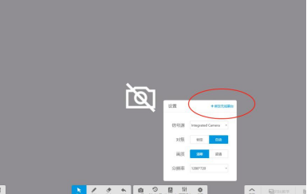
- 弹出窗口点击连接，展台调至扫描模式（在直播画面处长按M键，自动进入扫描模式），对准屏幕二维码，将会进行匹配连接，自动进入投屏。
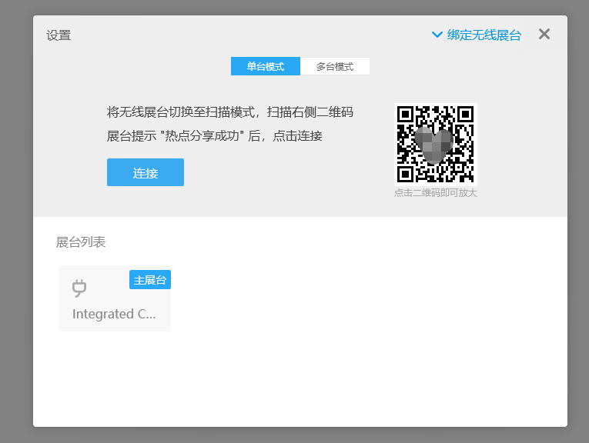
至此，无线展台连接完成，进行展示操作，支持批注、缩放、旋转等功能。如需结束投屏，按正面按钮即可退出投屏模式。
使用完成后，及时关机。

七、 日常维护
- 运行缓慢：保持电脑系统健康，桌面不要堆积太多文件，软件不要安装在C盘，定时清理系统垃圾及杀毒；重启系统再试。
- 无法开机：确保电源供电正常（设备底部电源接口连接正常、电源插口供电正常）、确认打开开关（设备底部船型开关），检查红灯是否亮着。
- 清洁屏幕：请使用干燥、柔软、不起毛的干布擦拭，屏幕汗渍可选用电脑屏幕喷雾进行清洁擦拭。
- 设备节能：上学开机，放学关机，课间休息时间轻点开关机按钮节能，关机时必须长按开关机按钮进行关机，长时间不使用设备时（寒暑假，小长假），请进行断电操作（关机之后拔掉电源）。

八、 售后服务

客服微信：

客服热线：若产品使用过程中有任何问题，均可致电客服询问和解决，客服电话：400-186-2505。

官方微信：希沃学院（免费在线培训课程）

希沃论坛：bbs.seewo.com（免费软件学习论坛及交流平台，还可免费下载软件，定期可有机会获取免费软件激活码）

产品官网：http://www.seewo.com ，可在网站的“服务支持”---“产品培训”板块查看产品使用的培训视频。

版权由广州视睿电子科技有限公司所有。
无广州视睿电子科技有限公司的特别许可，不得转载。

